I N D I C A Ç Ã O Nº. 005

SESSÃO ORDINÁRIA DE 8/2/2021

Excelentíssimo Senhor Presidente Da Câmara Municipal:

Em 2019 foram realizadas obras de revitalização que conferiram melhorias importantes, tanto pelo aspecto funcional quanto na segurança e na estética da Avenida Deputado Dante Delmanto.
Foram executadas benfeitorias no canteiro central, recapeamento de toda a extensão da avenida, instalação de drenagem pluvial em trechos onde ocorrem alagamentos em períodos chuvosos, bem como a implantação de rotatória.
Porém, os arredores do cruzamento da supracitada via com a Avenida João Batista Carnieto ainda necessitam de melhorias, como capinação e limpeza devido ao mato alto e acumulo de lixo e entulhos nos barrancos existentes.
Sendo assim, para beneficiar moradores locais e todos os munícipes que circulam por referida área, INDICAMOS depois de cumpridas as formalidades regimentais ao Excelentíssimo Prefeito, MARIO EDUARDO PARDINI AFFONSECA, a necessidade de realizar melhorias como capinação e limpeza dos barrancos existentes nos arredores do cruzamento da Avenida Dante Delmanto e o acesso à Avenida João Batista Carnieto, de forma a deixar a área condizente com as demais benfeitorias realizadas ao longo da citada avenida.

Plenário “Ver. Laurindo Ezidoro Jaqueta”, 8 de fevereiro de 2021.

Vereador Autor LELO PAGANI
PSDB

LAP/dvm

Parte integrante da Indicação n° 005/2021

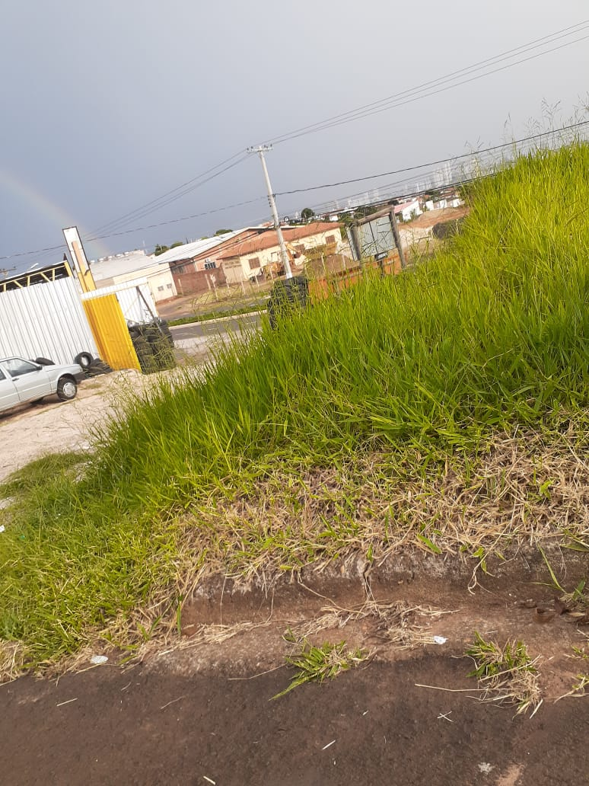 | 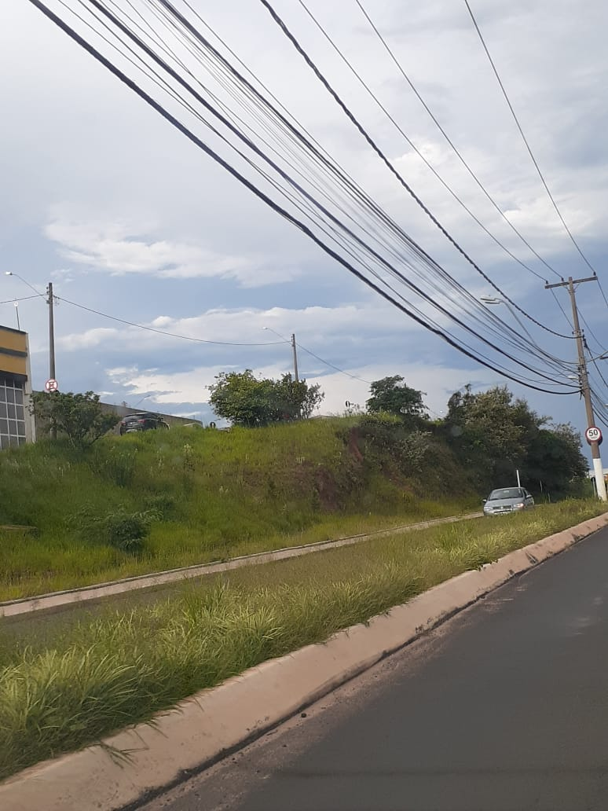
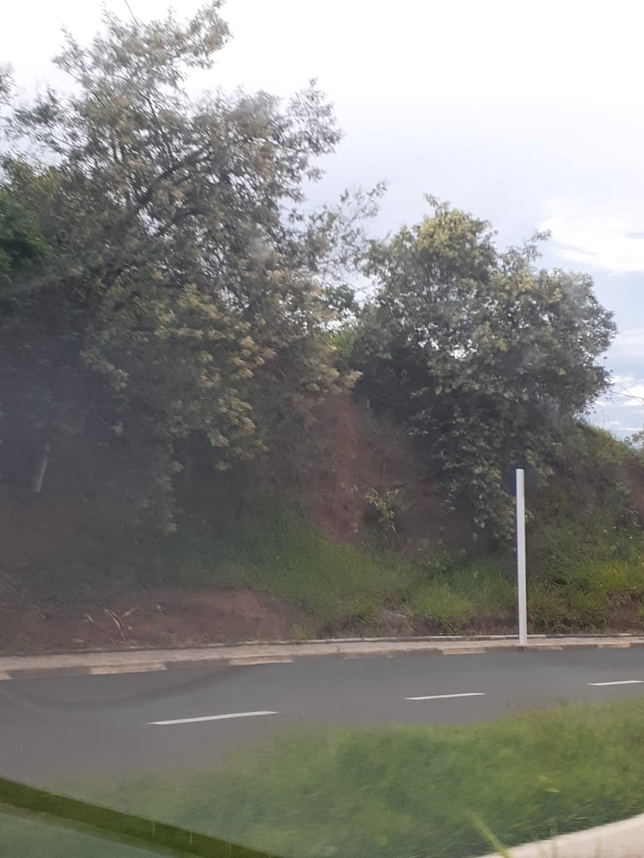 | 